投入发票汇总表
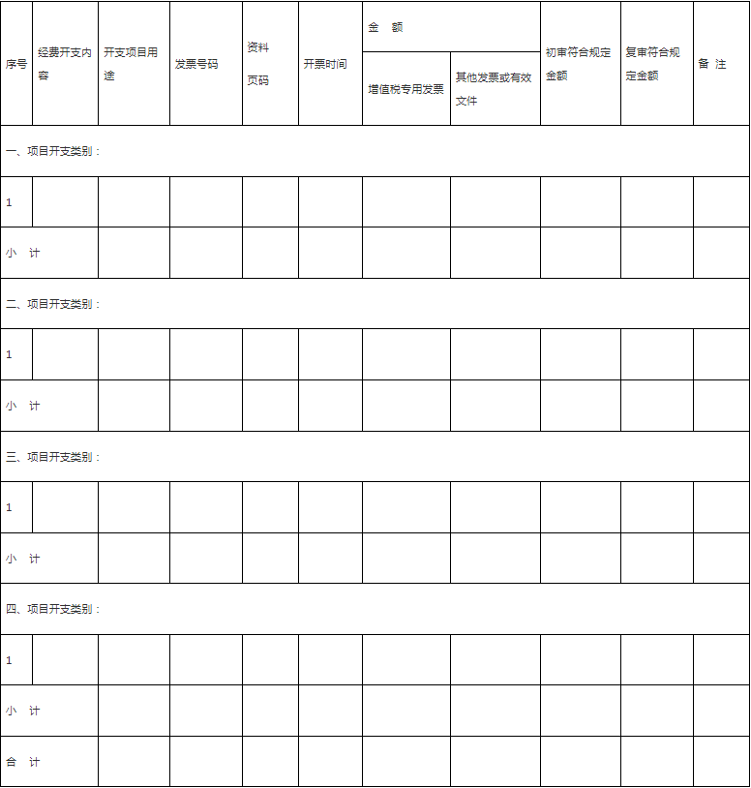
说明：
1.项目名称：如母港运营服务项目、港口查验配套服务项目。经费开支内容与项目支持内容应严格一致。
2.项目开支类别：应注明单个项目名称及具体开支内容。如“设备、仪器购置费”、“软件购置费”等。
3.开支项目用途：指经费开支内容的具体用途。如“经费开支内容”为“投影仪”，“开支项目用途”为“培训器材”等。
4.表格所涉及的发票及相关票、证、资料的复印件要清楚、齐全。对不能辨别主要内容的及不按规定提供资料的，不予以确认。

附件4:广东省鼓励进口技术和产品目录
2019年版（节选）
医药制造业
Ⅲ－168 | ACA、7ADCA、GCLE的先进生产技术
Ⅲ－169 | 手性化合物拆分技术
Ⅲ－170 | 克拉维酸的生产技术
Ⅲ－171 | 辅酶Ql0生产技术
Ⅲ－172 | 疫苗经粘膜给药免疫技术
Ⅲ－173 | 细胞工程生产疫苗技术
Ⅲ－174 | 中药生产关键技术及设备

附件3
资料装订注意事项
1.书面材料需胶装。
2.材料需有目录，并按文件要求的顺序装订。
3.每份合同后面放对应的单据。不要合同放一堆，单据放一堆，无法确认对应关系的合同和票据无效。
4.英文合同要有翻译件，并加盖公章。
5.需提交EXECL版的明细表电子表格。
6.同一份合同内的单据按日期排序。
7.每页均需填写页码。
8.一张票据对应对多个合同的，要在票据上面注明，在明细表中只填写对应的金额。
9.专项审计报告的结论页须加盖审计单位的公章。

